- 導論
一、研究背景
如今，物體辨識是大多數基於視覺的人工智慧軟體和程式的核心，物件偵測在場景理解中發揮重要的作用，應用範圍包含了安全、建築、交通、醫療和軍事等領域，尤其是在視訊監控的領域中，其應用大多都基於物件偵測演算法，例如偵測受限或危險區域中的人員、利用電腦視覺在遠端位置自動執行檢查任務；亦可在交通運輸中，使用人工智慧進行車輛偵測，主要應用於偵測和計數車輛以進行交通分析，或偵測停在危險區域如十字路口或高速公路的汽機車。
近年來，自動駕駛技術的發展已成為汽車產業的重要趨勢之一，其中辨識道路上的交通號誌是自動駕駛技術不可或缺的一環，尤其是限速號誌在交通號誌中的存在是相當的重要，其辨識技術的準確率和即時性對於駕駛人，在行車安全上影響甚大(e.g., Kaur, 2024)。
二、研究動機
隨著交通工具的普及和道路交通量的不斷增加，交通安全問題越來越受到關注，根據臺灣道安資訊查詢網的資料顯示，於民國112年當年度主要事故肇因的前三名排行為未注意車前狀況、未保持行車安全距離與間距、其他未依規定讓車，由此可見十次車禍九次快，因超速行駛、未保持安全距離、道路搶快而發生車禍的不在少數，限速交通號誌是維護道路交通秩序和保障行車安全的重要措施之一 (邱嘉玉，2015)，對於駕駛人來說是非常重要的參考依據。
在臺灣，不同路段的限速交通號誌各有不同，但也常遇到在同一條路段中，出現不同限速的交通號誌，這會讓駕駛人需要在道路行駛時，需要同時注意每個路段的限制速度，容易造成駕駛人分心，因此，為了提高道路行車的安全性，需要一種更有效的方式來準確提供限速信息，不受區域訊號不良的制約，並且不僅針對測速照相機出沒的區域，也需要在遇到限速交通號誌出現時，應給予適時的提醒，提升駕駛人的行車安全。
三、研究目的
為了減少上述所提到的因超速行駛、未保持安全距離、道路搶快、駕駛人分心而發生的交通事故，本論文提出針對臺灣地區駕駛人於道路駕駛的過程中，能夠即時辨識限速相關之交通號誌並給予駕駛人適時的限速提醒，目的是為了提高駕駛人在道路駕駛上的安全性，進而降低車禍風險的發生機率，期望在道路安全領域上做出實質的貢獻。
本研究目的基於物件偵測的演算法，分別由Ultralytics開發YOLOv8 (You Only Look Once Vision 8)的模型和由百度開發RT-DETR (Real-Time Detection Transformer)模型，透過分別訓練不同系列的模型，將其應用於交通號誌之辨識的結果比較，為道路安全領域提供實用且有效的解決方案。
- 文獻探討
一、深度學習(Deep Learning)應用於交通號誌辨識
深度學習目標檢測和追蹤在現代電腦視覺領域扮演著重要的角色，成為眾多人工智慧視覺應用的基石，隨著時間的推進，深度學習目標檢測已經獲得廣泛的研究認同。現今已有研究學者Megalingam et.al. (2023)、Song et.al. (2023)、Wang et.al. (2023)、Haque, et.al. (2021)等人，針對深度學習分別應用於各個國家交通號誌之辨識研究，其主要的研究目的都是為了要降低交通事故發生的機率。
然而在臺灣的學術研究中，章聰誠 (2024)提出改進Yolov7在交通號誌偵測任務的相關研究，隨著深度學習模型不斷的升級、演化，資料集擴增和模型訓練成為了重要的持續性任務，但是鮮少有提供給學術界使用的公開交通號誌資料集，使得研究人員要訓練一個有效的交通號誌辨識模型需要大量的標註圖像數據，往往因缺乏資料集將使得模型的訓練變得困難和成本過高。這是目前普遍存在的問題，間接影響學術界和工業界之間的技術交流和合作，有鑒於此，本論文研究貢獻之一就是提供公開的交通號誌資料集，達到促進不同研究團隊之間的合作和知識分享，加速技術的發展和應用。
二、物件偵測(Object Detection)
隨著人工智慧的快速成長，有了許多重要的新突破，針對在深度學習影像的研究領域，其中一個就是物件偵測的發展，物件偵測是一種機器學習技術，最常使用卷積深度神經網路的模型與物體檢測的演算法，將其應用在圖片或影片當中，可針對各種任務和客製化的用途應用進行訓練，並辨識出圖像內的目標物件，並透過框型圖示來顯示出目標物件的在此圖像中的位置，同時分類出是屬於和哪一種物件類別，例如圖像中的交通號誌(e.g., Li, 2023)、汽車或人臉(e.g., Amit, 2020)，亦可應用於各種領域如自動駕駛(e.g., Xu, 2019)、監控場域(e.g., Raghunandan, 2018)、機器人(e.g., Song, 2021)、人機互動(e.g., Saad, 2021)之領域。最主要的物件偵測演算法種類分為兩階段物件偵測(Two stage)演算法和單階段物件偵測(One stage)演算法。
在單階段物件偵測演算法的部分，目前比較著名的有YOLO系列，在短時間內，YOLO系列的模型接連推出了改進的演算法，Ultralytics (2023)推出YOLOv8，它可透過網格劃分圖像並直接預測物體的位置和類別。
三、YOLOv8 (You Only Look Once Vision 8) 模型
YOLO的全名為You Only Look Once，它是目前比較主流的即時物件偵測演算法，現在多應用於許多科技公司的商業產品當中，目前最新的版本YOLOv8是由Ultralytics開發(ibid.)，此模型能夠快速、準確檢測各種物件偵測(Object Detection)和追蹤(Object Tracking)、實例分割(Instance Segmentation)、影像分類(Image Classification)的任務，且開放讓研究者易於使用，使其成為本論文交通號誌辨識任務的應用選擇之一。
在目前現有的文獻中，Talaat (2023)將YOLO v8應用於智慧城市火災偵測系統，以提高智慧城市火災偵測的準確性，減少傳統火災偵測方法中常見的誤報情況。Patil (2023)將YOLOv8和EasyOCR整合到ALPR系統中，這項研究旨在利用YOLOv8演算法和EasyOCR的文字辨識功能，開發出一套自動車牌辨識系統。Huang (2023)針對交通號誌遺漏辨識、辨識率低的問題，提出一種改進YOLOv8的演算法架構，利用特定場景下的資料擴增方法，提升資料集的多樣性，使得模型可以有效的學習並應用AFPN進行融合特徵，透過此方法來提升辨識的準確率。由上述文獻可見，學者們使用YOLOv8演算法用於解決特定問題，在不同領域都有廣泛的應用價值，並且透過改進或整合演算法，可以進一步提升模型辨識的準確率。
四、RT-DETR (Real-Time Detection Transformer) 模型
Lv et.al. (2023)提出了RT-DETR演算法，全名為Real-Time DEtection TRansformer，此模型是基於DETR架構的即時端到端物件偵測演算法，其在辨識速度和準確率上取得了較好的表現，但RT-DETR還是有需要改進的問題，就是訓練收斂速度較慢，需要更長的時間來訓練模型，由於RT-DETR需要處理較大的模型和複雜的多尺度特徵，其計算成本可能會較高，此外，RT-DETR被指出在最佳化查詢方面，在設計和調整模型架構時，需要更多的努力和時間，並對於小物體的檢測的效果較差，這是值得後續探討與研究的部分。
在目前現有的文獻中，Zhu et.al. (2024)將RT-DETR演算法用於解決多尺度融合無人飛行器偵測，在準確率方面表現出了卓越的效能，並在訓練過程中維持高度穩定性並收斂到高準確之結果。Liu et.al. (2023)提出鐵路邊界異物侵入背景下RT-DETR的可行性分析，對於鐵路安全營運具有重要意義，在同一電腦環境下，進行訓練並評估其效能指標，實驗結果表明，在準確率方面，RT-DETR以更少的訓練輪次和更少的資料增強策略，驗證了RT-DETR在鐵路安全領域應用的可行性。由上述研究可見，RT-DETR演算法在不同領域之廣泛應用潛力，並且在許多應用場景中能夠提供優異的辨識準確率和辨識速度。
- 模型與實驗設計
一、實驗概述
本研究是主要是自行蒐集位於臺灣地區的交通號誌資料集，原實際總共蒐集到24,859筆資料集，因考量各類別標籤會有資料集不平衡的問題，故使用了圖像增強的方法，進行資料集擴增，擴增後的資料集總共有41,592筆，接著進行模型的訓練，並比較各個模型的實驗結果，讓經過訓練後的模型，使其能夠在偵測到交通號誌的時候，正確判斷出交通號誌的屬性特徵。
二、實驗資料來源
雖然開源的資料集往往是最方便取得的，但數據的特徵大多皆是國外的交通號誌，這並不符合本研究的要求，因此本研究建立了屬於臺灣交通號誌的資料集來進行驗證，本研究數據多數取自臺灣所裝載行車紀錄器紀錄之影像，主要是根據臺灣汽機車於高速公路或一般道路行駛時，實際裝載之行車紀錄器的應用角度，如圖1、圖2所示。
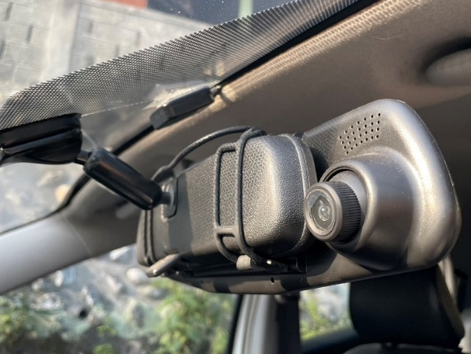  圖：汽車行車紀錄器架設位置 | 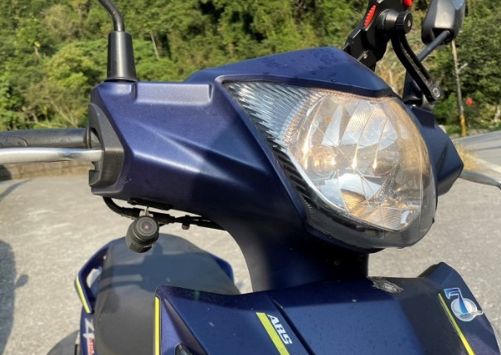  圖：機車行車紀錄器架設位置
其中，在蒐集常見的臺灣交通號誌之數據，主要包含了紅燈、綠燈、黃燈、測速照相機警告號誌、限速110公里、100公里、90公里、80公里、70公里、60公里、50公里、40公里、30公里以下，共13個種類交通號誌，如表1所示。
表：交通號誌編碼表
中文註釋 | 標籤項目 | 編碼
紅燈 | red_light | 0
綠燈 | green_light | 1
黃燈 | yellow_light | 2
測速照相機警告號誌 | speed_limit_sign | 3
限速30公里以下 | speed_limit_30_below | 4
限速40公里 | speed_limit_40 | 5
限速50公里 | speed_limit_50 | 6
限速60公里 | speed_limit_60 | 7
限速70公里 | speed_limit_70 | 8
限速80公里 | speed_limit_80 | 9
限速90公里 | speed_limit_90 | 10
限速100公里 | speed_limit_100 | 11
限速110公里 | speed_limit_110 | 12
三、實驗前處理
本研究建立一個包含行車紀錄器影片的資料集，這是由不同車輛、不同地區或不同天氣條件下的行車紀錄器影片所組成，確保資料集的多樣性有助於模型的廣泛之應用，其數據的內容皆由實景拍攝取得，從中篩選適合本研究實驗的影片，共蒐集了1974部行車紀錄器的影片，更符合現今複雜場景下的交通號誌辨識的情況。
將全臺灣汽車與機車多角度行車紀錄器影片，透過程式碼將每一部由遠到近的影片切割成圖像後，儲存成圖片檔案為JPG的格式，接著透過LabelImg影像標註工具，進行標籤種類的打框，以利後續的實驗研究。
LabelImg是由Tzutalin等數十位貢獻者開發的圖像標註工具，此工具是使用Python編寫而成且利用Qt作為圖形化的設計介面，如圖3所示；經由人工標註完成後，儲存的格式可以是PASCAL VOC、YOLO的版本，其中PASCAL VOC是使用ImageNet的格式來儲存為XML的文件；LabelImg適用於圖像、文本、音頻、影片等數據，本研究使用此工具應用於交通號誌的圖像標註上。
INCLUDEPICTURE "https://scontent-tpe1-1.xx.fbcdn.net/v/t1.15752-9/335036796_756422682479223_6550977550530056844_n.jpg?_nc_cat=103&ccb=1-7&_nc_sid=ae9488&_nc_ohc=jIQoS6R2ikMAX-dyJ_e&_nc_ht=scontent-tpe1-1.xx&oh=03_AdSj2Qr6Vjo2z7BCyDsrFKlrhpLykrcbd5emPlo4uf05IA&oe=6434AB69" \* MERGEFORMATINET INCLUDEPICTURE "https://scontent-tpe1-1.xx.fbcdn.net/v/t1.15752-9/335036796_756422682479223_6550977550530056844_n.jpg?_nc_cat=103&ccb=1-7&_nc_sid=ae9488&_nc_ohc=jIQoS6R2ikMAX-dyJ_e&_nc_ht=scontent-tpe1-1.xx&oh=03_AdSj2Qr6Vjo2z7BCyDsrFKlrhpLykrcbd5emPlo4uf05IA&oe=6434AB69" \* MERGEFORMATINET INCLUDEPICTURE "https://scontent-tpe1-1.xx.fbcdn.net/v/t1.15752-9/335036796_756422682479223_6550977550530056844_n.jpg?_nc_cat=103&ccb=1-7&_nc_sid=ae9488&_nc_ohc=jIQoS6R2ikMAX-dyJ_e&_nc_ht=scontent-tpe1-1.xx&oh=03_AdSj2Qr6Vjo2z7BCyDsrFKlrhpLykrcbd5emPlo4uf05IA&oe=6434AB69" \* MERGEFORMATINET INCLUDEPICTURE "https://scontent-tpe1-1.xx.fbcdn.net/v/t1.15752-9/335036796_756422682479223_6550977550530056844_n.jpg?_nc_cat=103&ccb=1-7&_nc_sid=ae9488&_nc_ohc=jIQoS6R2ikMAX-dyJ_e&_nc_ht=scontent-tpe1-1.xx&oh=03_AdSj2Qr6Vjo2z7BCyDsrFKlrhpLykrcbd5emPlo4uf05IA&oe=6434AB69" \* MERGEFORMATINET INCLUDEPICTURE "https://scontent-tpe1-1.xx.fbcdn.net/v/t1.15752-9/335036796_756422682479223_6550977550530056844_n.jpg?_nc_cat=103&ccb=1-7&_nc_sid=ae9488&_nc_ohc=jIQoS6R2ikMAX-dyJ_e&_nc_ht=scontent-tpe1-1.xx&oh=03_AdSj2Qr6Vjo2z7BCyDsrFKlrhpLykrcbd5emPlo4uf05IA&oe=6434AB69" \* MERGEFORMATINET INCLUDEPICTURE "https://scontent-tpe1-1.xx.fbcdn.net/v/t1.15752-9/335036796_756422682479223_6550977550530056844_n.jpg?_nc_cat=103&ccb=1-7&_nc_sid=ae9488&_nc_ohc=jIQoS6R2ikMAX-dyJ_e&_nc_ht=scontent-tpe1-1.xx&oh=03_AdSj2Qr6Vjo2z7BCyDsrFKlrhpLykrcbd5emPlo4uf05IA&oe=6434AB69" \* MERGEFORMATINET INCLUDEPICTURE "https://scontent-tpe1-1.xx.fbcdn.net/v/t1.15752-9/335036796_756422682479223_6550977550530056844_n.jpg?_nc_cat=103&ccb=1-7&_nc_sid=ae9488&_nc_ohc=jIQoS6R2ikMAX-dyJ_e&_nc_ht=scontent-tpe1-1.xx&oh=03_AdSj2Qr6Vjo2z7BCyDsrFKlrhpLykrcbd5emPlo4uf05IA&oe=6434AB69" \* MERGEFORMATINET INCLUDEPICTURE "https://scontent-tpe1-1.xx.fbcdn.net/v/t1.15752-9/335036796_756422682479223_6550977550530056844_n.jpg?_nc_cat=103&ccb=1-7&_nc_sid=ae9488&_nc_ohc=jIQoS6R2ikMAX-dyJ_e&_nc_ht=scontent-tpe1-1.xx&oh=03_AdSj2Qr6Vjo2z7BCyDsrFKlrhpLykrcbd5emPlo4uf05IA&oe=6434AB69" \* MERGEFORMATINET INCLUDEPICTURE "https://scontent-tpe1-1.xx.fbcdn.net/v/t1.15752-9/335036796_756422682479223_6550977550530056844_n.jpg?_nc_cat=103&ccb=1-7&_nc_sid=ae9488&_nc_ohc=jIQoS6R2ikMAX-dyJ_e&_nc_ht=scontent-tpe1-1.xx&oh=03_AdSj2Qr6Vjo2z7BCyDsrFKlrhpLykrcbd5emPlo4uf05IA&oe=6434AB69" \* MERGEFORMATINET INCLUDEPICTURE "https://scontent-tpe1-1.xx.fbcdn.net/v/t1.15752-9/335036796_756422682479223_6550977550530056844_n.jpg?_nc_cat=103&ccb=1-7&_nc_sid=ae9488&_nc_ohc=jIQoS6R2ikMAX-dyJ_e&_nc_ht=scontent-tpe1-1.xx&oh=03_AdSj2Qr6Vjo2z7BCyDsrFKlrhpLykrcbd5emPlo4uf05IA&oe=6434AB69" \* MERGEFORMATINET INCLUDEPICTURE "https://scontent-tpe1-1.xx.fbcdn.net/v/t1.15752-9/335036796_756422682479223_6550977550530056844_n.jpg?_nc_cat=103&ccb=1-7&_nc_sid=ae9488&_nc_ohc=jIQoS6R2ikMAX-dyJ_e&_nc_ht=scontent-tpe1-1.xx&oh=03_AdSj2Qr6Vjo2z7BCyDsrFKlrhpLykrcbd5emPlo4uf05IA&oe=6434AB69" \* MERGEFORMATINET INCLUDEPICTURE "https://scontent-tpe1-1.xx.fbcdn.net/v/t1.15752-9/335036796_756422682479223_6550977550530056844_n.jpg?_nc_cat=103&ccb=1-7&_nc_sid=ae9488&_nc_ohc=jIQoS6R2ikMAX-dyJ_e&_nc_ht=scontent-tpe1-1.xx&oh=03_AdSj2Qr6Vjo2z7BCyDsrFKlrhpLykrcbd5emPlo4uf05IA&oe=6434AB69" \* MERGEFORMATINET INCLUDEPICTURE "https://scontent-tpe1-1.xx.fbcdn.net/v/t1.15752-9/335036796_756422682479223_6550977550530056844_n.jpg?_nc_cat=103&ccb=1-7&_nc_sid=ae9488&_nc_ohc=jIQoS6R2ikMAX-dyJ_e&_nc_ht=scontent-tpe1-1.xx&oh=03_AdSj2Qr6Vjo2z7BCyDsrFKlrhpLykrcbd5emPlo4uf05IA&oe=6434AB69" \* MERGEFORMATINET INCLUDEPICTURE "https://scontent-tpe1-1.xx.fbcdn.net/v/t1.15752-9/335036796_756422682479223_6550977550530056844_n.jpg?_nc_cat=103&ccb=1-7&_nc_sid=ae9488&_nc_ohc=jIQoS6R2ikMAX-dyJ_e&_nc_ht=scontent-tpe1-1.xx&oh=03_AdSj2Qr6Vjo2z7BCyDsrFKlrhpLykrcbd5emPlo4uf05IA&oe=6434AB69" \* MERGEFORMATINET INCLUDEPICTURE "https://scontent-tpe1-1.xx.fbcdn.net/v/t1.15752-9/335036796_756422682479223_6550977550530056844_n.jpg?_nc_cat=103&ccb=1-7&_nc_sid=ae9488&_nc_ohc=jIQoS6R2ikMAX-dyJ_e&_nc_ht=scontent-tpe1-1.xx&oh=03_AdSj2Qr6Vjo2z7BCyDsrFKlrhpLykrcbd5emPlo4uf05IA&oe=6434AB69" \* MERGEFORMATINET INCLUDEPICTURE "https://scontent-tpe1-1.xx.fbcdn.net/v/t1.15752-9/335036796_756422682479223_6550977550530056844_n.jpg?_nc_cat=103&ccb=1-7&_nc_sid=ae9488&_nc_ohc=jIQoS6R2ikMAX-dyJ_e&_nc_ht=scontent-tpe1-1.xx&oh=03_AdSj2Qr6Vjo2z7BCyDsrFKlrhpLykrcbd5emPlo4uf05IA&oe=6434AB69" \* MERGEFORMATINET INCLUDEPICTURE "https://scontent-tpe1-1.xx.fbcdn.net/v/t1.15752-9/335036796_756422682479223_6550977550530056844_n.jpg?_nc_cat=103&ccb=1-7&_nc_sid=ae9488&_nc_ohc=jIQoS6R2ikMAX-dyJ_e&_nc_ht=scontent-tpe1-1.xx&oh=03_AdSj2Qr6Vjo2z7BCyDsrFKlrhpLykrcbd5emPlo4uf05IA&oe=6434AB69" \* MERGEFORMATINET INCLUDEPICTURE "https://scontent-tpe1-1.xx.fbcdn.net/v/t1.15752-9/335036796_756422682479223_6550977550530056844_n.jpg?_nc_cat=103&ccb=1-7&_nc_sid=ae9488&_nc_ohc=jIQoS6R2ikMAX-dyJ_e&_nc_ht=scontent-tpe1-1.xx&oh=03_AdSj2Qr6Vjo2z7BCyDsrFKlrhpLykrcbd5emPlo4uf05IA&oe=6434AB69" \* MERGEFORMATINET INCLUDEPICTURE "https://scontent-tpe1-1.xx.fbcdn.net/v/t1.15752-9/335036796_756422682479223_6550977550530056844_n.jpg?_nc_cat=103&ccb=1-7&_nc_sid=ae9488&_nc_ohc=jIQoS6R2ikMAX-dyJ_e&_nc_ht=scontent-tpe1-1.xx&oh=03_AdSj2Qr6Vjo2z7BCyDsrFKlrhpLykrcbd5emPlo4uf05IA&oe=6434AB69" \* MERGEFORMATINET INCLUDEPICTURE "https://scontent-tpe1-1.xx.fbcdn.net/v/t1.15752-9/335036796_756422682479223_6550977550530056844_n.jpg?_nc_cat=103&ccb=1-7&_nc_sid=ae9488&_nc_ohc=jIQoS6R2ikMAX-dyJ_e&_nc_ht=scontent-tpe1-1.xx&oh=03_AdSj2Qr6Vjo2z7BCyDsrFKlrhpLykrcbd5emPlo4uf05IA&oe=6434AB69" \* MERGEFORMATINET INCLUDEPICTURE "https://scontent-tpe1-1.xx.fbcdn.net/v/t1.15752-9/335036796_756422682479223_6550977550530056844_n.jpg?_nc_cat=103&ccb=1-7&_nc_sid=ae9488&_nc_ohc=jIQoS6R2ikMAX-dyJ_e&_nc_ht=scontent-tpe1-1.xx&oh=03_AdSj2Qr6Vjo2z7BCyDsrFKlrhpLykrcbd5emPlo4uf05IA&oe=6434AB69" \* MERGEFORMATINET INCLUDEPICTURE "https://scontent-tpe1-1.xx.fbcdn.net/v/t1.15752-9/335036796_756422682479223_6550977550530056844_n.jpg?_nc_cat=103&ccb=1-7&_nc_sid=ae9488&_nc_ohc=jIQoS6R2ikMAX-dyJ_e&_nc_ht=scontent-tpe1-1.xx&oh=03_AdSj2Qr6Vjo2z7BCyDsrFKlrhpLykrcbd5emPlo4uf05IA&oe=6434AB69" \* MERGEFORMATINET INCLUDEPICTURE "https://scontent-tpe1-1.xx.fbcdn.net/v/t1.15752-9/335036796_756422682479223_6550977550530056844_n.jpg?_nc_cat=103&ccb=1-7&_nc_sid=ae9488&_nc_ohc=jIQoS6R2ikMAX-dyJ_e&_nc_ht=scontent-tpe1-1.xx&oh=03_AdSj2Qr6Vjo2z7BCyDsrFKlrhpLykrcbd5emPlo4uf05IA&oe=6434AB69" \* MERGEFORMATINET 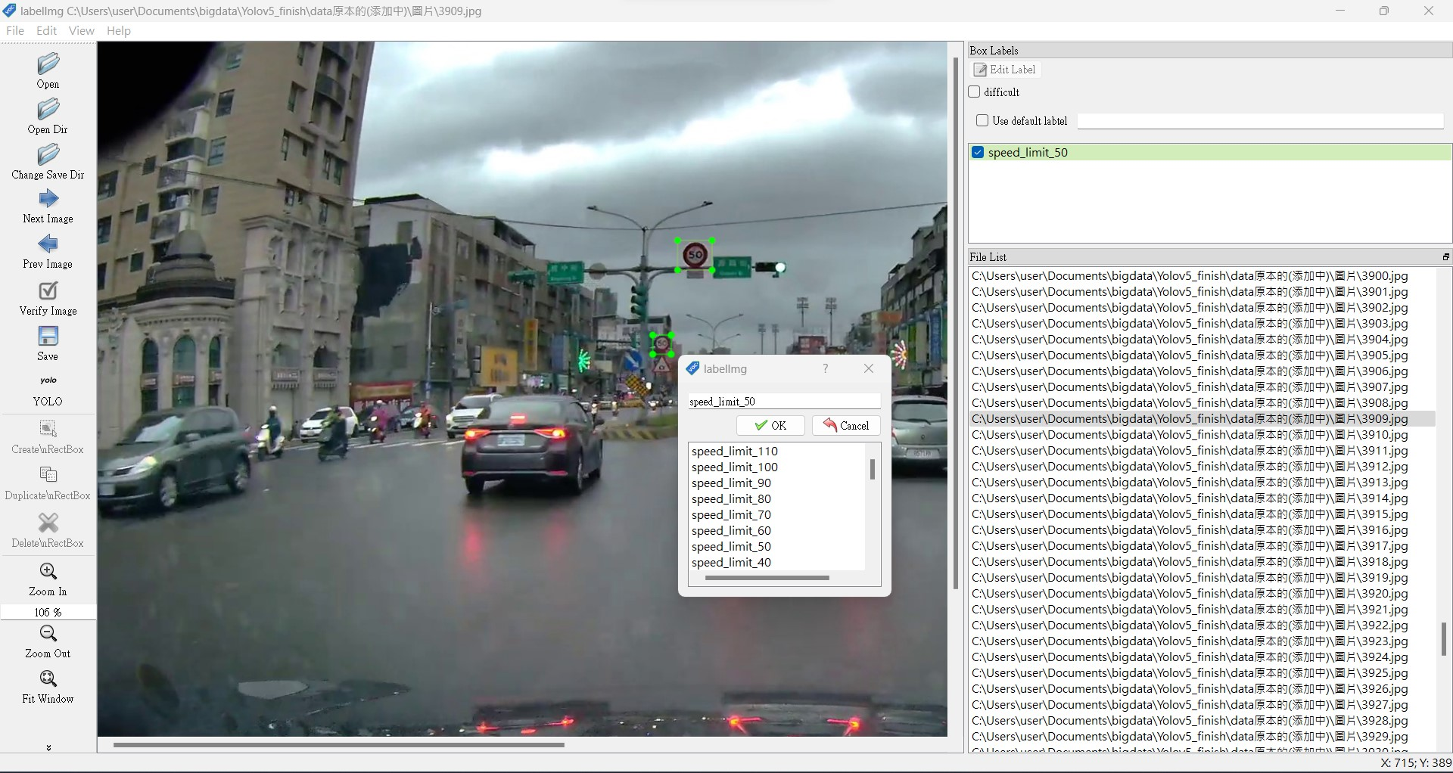
圖3：LabelImg之圖形化介面
(一)資料集分割
為了提升模型的準確率，資料集需要擁有一定的數量，因此本研究資料集蒐集了共24,859張的圖像，並參考了Dupin et.al. (2011)所提到的資料集分配方法，將整個資料集依標籤之類別數量劃分為訓練集、驗證集，並採用8:2的分配比例，這有助於得到較佳的訓練效果，將其中以19,887張作為訓練集，以4,972張作為驗證集，在同一張圖像中，可能會有多個標籤，如圖4所示，其統計標籤類別數量會以「個」為單位計算，如表2所示。
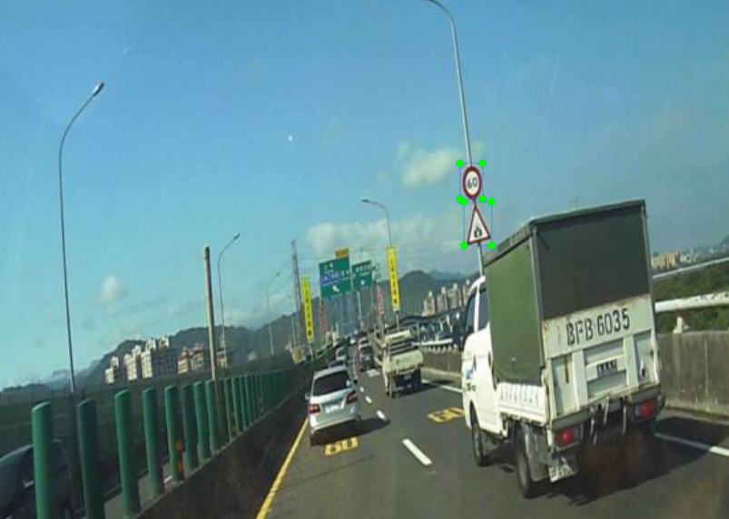
圖4：多標籤圖像展示
表2：標籤類別項目之劃分情況
項目編號 | 標籤類別 | 訓練集(個) | 驗證集(個) | 總數量(個)
0 | red_light | 4,044 | 1,011 | 5,055
1 | green_light | 4,072 | 1,019 | 5,091
2 | yellow_light | 2,006 | 502 | 2,508
3 | speed_limit_sign | 1,532 | 384 | 1,916
4 | speed_limit_30_below | 1,571 | 393 | 1,964
5 | speed_limit_40 | 1,888 | 472 | 2,361
6 | speed_limit_50 | 2,108 | 527 | 2,635
7 | speed_limit_60 | 2,122 | 531 | 2,653
8 | speed_limit_70 | 957 | 240 | 1,197
9 | speed_limit_80 | 828 | 208 | 1,036
10 | speed_limit_90 | 2,961 | 741 | 3,702
11 | speed_limit_100 | 867 | 217 | 1,084
12 | speed_limit_110 | 1,144 | 286 | 1,430
N/A | 負樣本 | 1,135 | 284 | 1,419
總計 |  | 27,235 | 6,816 | 34,051
(二)資料擴增
本研究參考Kee et.al. (2024)之研究使用RGB飽和度的影像增強效果，將資料集的RGB飽和度等級從5修改為9，驗證了RGB飽和度等級高低的調整，確實會對模型的訓練結果產生影響。根據上述文獻的研究結果，主要資料擴增的方式是透過Python Imaging Library官方所提供的函式資料庫，利用Image Enhance模組來減弱或增強圖像的色彩強度(e.g., ImageEnhance Module, 2024)，其設置的參數介於0.5倍至1.5倍之間。
六、YOLOv8模型、RT-DETR模型訓練流程
本論文使用同樣的訓練流程，分別進行YOLOv8和RT-DETR的模型訓練，模型訓練的流程步驟如圖5所示，首先，下載擴增後的資料集圖像，作為模型訓練之訓練集以及驗證集，接著，根據模型input所需的檔案格式，載入JPG格式的圖像和圖像標記說明的TXT文字檔，再者，使用整理好的資料集訓練YOLOv8和RT-DETR模型，並評估其模型準確率。
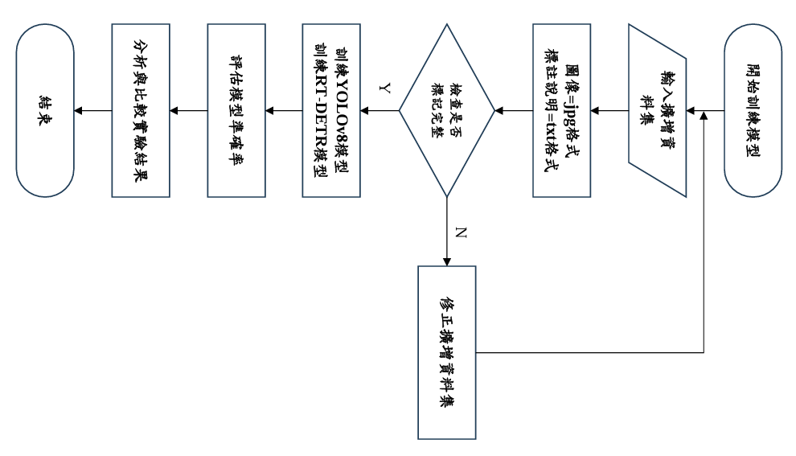
圖5：YOLOv8模型、RT-DETR模型訓練流程圖
七、實驗設計
(一)實驗設計說明
本研究欲探究YOLOv8系列和RT-DETR系列之訓練模型對於臺灣限速相關交通號誌資料集的辨識效果為何，使用統一的資料集分別測試各訓練模型，根據上述，本研究設計了七種不同的訓練模型組合，並比較其辨識效果為何。
(二)設置模型種類與訓練參數
本研究主要針對共有兩種不同的物件偵測演算法，分別是YOLOv8系列模型和RT-DETR系列模型進行訓練，透過參考模型的可訓練參數的數量、計算量、在COCO驗證集上計算的平均準確率(mAP)值，對比不同模型系列的效能指標，測試本研究實驗其應用場景的效果，物件偵測演算法官方模型資訊如表4所示。
表4：物件偵測演算法官方模型資訊
模型種類 | 模型參數量(M) | GFLOPs | COCO mAPval 50-95
YOLOv8-N | 3.2 | 8.7 | 37.3
YOLOv8-S | 11.2 | 28.6 | 44.9
YOLOv8-M | 25.9 | 78.9 | 50.2
YOLOv8-L | 43.7 | 165.2 | 52.9
YOLOv8-X | 68.2 | 257.8 | 53.9
RT-DETR-L | 32 | 110 | 53.0
RT-DETR-X | 67 | 234 | 54.8
八、評估指標
評估指標如表5所示，本研究實驗是透過混淆矩陣用於評估模型效能，可將模型預測的結果與實際情況進行比較，混淆矩陣可更直觀了解模型的訓練狀況，詳細顯示分類模型預測結果之統整，透過計數值統計正確和不正確預測的數量，並依每個標籤種類進行細分，可以了解到模型在進行預測時可能產生混淆的部分。
表5：實驗評估指標
混淆矩陣 |  | 實際值
 |  | 正向 | 負向
模型預測 | 正向 | TP (True Positive) | FP (False Positive)
模型預測 | 負向 | FN (False Negative) | TN (True Negative)
精確率(Precision)：主要是針對目標計算的精確率，即代表模型在預測結果中，有多少數量是預測正確的，相對於所有預測結果中，預測之正確和錯誤答案的數量。
召回率(Recall)：主要是針對目標計算的召回率，即模型正確預測的數量與實際目標的數量相比，模型能夠檢測到多少實際目標。
F1-Score：是精確率和召回率的調和平均數，用於綜合評估模型的準確率。其計算方式是2倍精確率乘以召回率，然後除以精確率加召回率的總和，所得其值為F1-Score。
九、實驗環境與套件版本
本研究實驗前處理是使用一般Windows作業系統之環境操作，主要處理實驗之行車紀錄器影片轉換成圖片程式碼、標註圖像、資料集分割、資料擴增的實驗事項，而訓練模型皆於Google Cloaboratory開發環境上進行，因Google Colaboratory是一個基於雲端的Jupyter筆記本環境，通常用於開發Python代碼和執行機器學習任務(e.g., Bisong, 2019)。
實驗中使用的GPU包括NVIDIA Tesla T4、NVIDIA Tesla V100-SXM2和NVIDIA A100-SXM4等類型，這些GPU都是由NVIDIA提供的高效能計算卡，可以加速深度學習模型的訓練和推理，表6為YOLOv8、RT-DETR模型訓練之實驗設備；表7為YOLOv8、RT-DETR模型訓練之開發套件及版本。
表6：YOLOv8、RT-DETR模型訓練之實驗設備
作業系統 | GPU | 記憶體
Google Cloaboratory | NVIDIA Tesla V100-SXM2 | 16 GB
Google Cloaboratory | NVIDIA L4 | 22.5 GB
Google Cloaboratory | NVIDIA A100-SXM4 | 40 GB

表7：YOLOv8、RT-DETR模型訓練之開發套件及版本
套件 | 版本
Python | 3.10.12
Torch | 2.2.1
PyYAML | 5.3
Ultralytics | 8.0.2
- 實驗與結果分析
由實驗結果可以得知，不同模型的訓練時間各不相同，模型越大、越複雜，對GPU的需求就越高，訓練時間也越長，因模型參數量較大，所以需要更多的運算資源來進行訓練，故使用的GPU種類皆以A100、L4系列為主，可以提供40GB的記憶體空間來運作，以避免訓練超過Google Colaboratory的 GPU使用時間。
根據表8各模型之實驗結果比較表可得以下結論，在所有模型皆訓練150回合之情況下，YOLOv8-X在精確率(Precision)的結果表現上以96.8%的評估結果，優於所有模型；RT-DETR-X在召回率(Recall)結果表現上以93%的評估結果，優於所有模型；在mAP@50評估指標方面，YOLOv8系列在mAP@50指標上皆優於RT-DETR模型，其中YOLOv8-S以91.9%的評估結果，優於所有模型；在mAP@50-95評估指標方面，YOLOv8-N和YOLOv8-L同以73.2%的評估結果，優於所有模型。
在訓練時間的方面，YOLOv8-N和YOLOv8-S在訓練時間上較短，不需花上太多的訓練時間，即可得出不錯的訓練結果；在模型的推理運算時間方面，YOLOv8系列模型以YOLOv8-S的推理運算時間最短，為2.3毫秒，YOLOv8-X的推理運算時間最長，為13.9毫秒；RT-DETR系列模型以RT-DETR-L的推理運算時間最短，為8.4毫秒，以RT-DETR-X的推理運算時間最長，為12.6毫秒。
表8：各模型之實驗結果比較表
模型  項目 | YOLOv8-N | YOLOv8-S | YOLOv8-M | YOLOv8-L | YOLOv8-X | RT-DETR-L | RT-DETR-X
GPU單回合最高使用量 | 9.6G | 16.1G | 28.9G | 40.6G | 26.4G | 13.7G | 36.5G
訓練總回合  (Total Epoch) | 150 | 150 | 150 | 150 | 150 | 150 | 150
訓練回合  分配情形 | 100-1  50-2 | 50-1  50-2  50-3 | 50-1  50-2  50-3 | 50-1  50-2  50-3 | 50-1  50-2  50-3 | 50-1  50-2  50-3 | 50-1  50-2  50-3
提前停止  訓練回合  (Early stopping) | 16/50-2 | 16/50-2  16/50-3 | 26/50-2  26/50-3 | 26/50-2 | 16/50-2 | 39/50-1  26/50-2  26/50-3 | 26/50-3
最佳訓練  回合 | 100/  100-1 | 1/50-3 | 50/50-1 | 50/50-1 | 50/50-3 | 1/50-2 | 50/50-2
精確率(Precision) | 0.918 | 0.96 | 0.966 | 0.954 | 0.968 | 0.889 | 0.881
召回率  (Recall) | 0.91 | 0.92 | 0.92 | 0.91 | 0.91 | 0.90 | 0.93
mAP@50 | 0.913 | 0.919 | 0.912 | 0.913 | 0.906 | 0.833 | 0.863
mAP@50-95 | 0.732 | 0.71 | 0.728 | 0.732 | 0.719 | 0.492 | 0.6
F1-Score | 0.89 | 0.90 | 0.90 | 0.90 | 0.89 | 0.84 | 0.89
最長推理  運算時間 | 2.3ms | 2.9ms | 6.0ms | 9.6ms | 13.9ms | 8.4ms | 12.6ms
單回合最長訓練時間 | 1min  40s | 3min  23s | 6min  43s | 10min  18s | 15min  30s | 15min  43s | 7min  49s
100-1回合  訓練時間 | 3.504  hr
50-1回合  訓練時間 |  | 3.495 hr | 2.304 hr | 3.067 hr | 4.250 hr | 5.829 hr | 7.064  hr
50-2回合  訓練時間 | 0.672  hr | 1.333  hr | 3.402  hr | 5.216  hr | 4.774  hr | 7.509  hr | 6.990  hr
50-3回合  訓練時間 |  | 0.582  hr | 3.444  hr | 5.187  hr | 14.844  hr | 7.293  hr | 9.776  hr
150回合  總訓練時間 | 5h  3min  32s | 7h  20min  21s | 10h  41min  58s | 15h  50min  41s | 26h  10min  05s | 22h  07min  18s | 25h  24min  08s
根據上述的實驗結果，模型的大小和複雜性會直接影響模型訓練時間以及推理運算時間，YOLOv8-N和YOLOv8-S在訓練時間上較短，就可以得到不錯的效果，但在其他的評估指標上效能，略低於其他模型，因此，需要評估模型的訓練時間和應用情境來選擇較合適的模型。
在mAP@50和mAP@50-95評估指標上，YOLOv8系列模型表現優於RT-DETR模型，尤其在更高的mAP要求下，差距更為明顯，因考量到臺灣限速相關之交通號誌辨識任務，會有在辨識速度上的需要，因此YOLOv8-S會較適合成為本研究系統展示的模型，反之，若模型的推理運算時間較長，適用於對速度要求較低但準確率要求較高的應用情境。
- 系統展示
依據上述第四章所提及的實驗結果，本研究使用YOLOv8-S訓練後的最佳模型，作為與樹莓派系統結合對象，除了可以檢視模型辨識不同類型的交通號誌之效果，並讓模型匯入至樹莓派設備當中，以實現在嵌入式環境中，執行即時辨識處理的能力，測試在短時間內進行交通號誌辨識，並即時顯示結果之成效是否良好。
一、系統建置說明
透過樹莓派結合物件偵測模型的系統展示，建置的順序是先在系統當中，讓訓練後的YOLOv8-S模型，匯入至樹莓派之硬體設備，使其可直接從影像中辨識出交通號誌的位置，以展示辨識交通號誌的效果，並讓偵測到交通號誌周圍會有框線標註的提示，在辨識時，會同時顯示辨識的準確率，並做影像處理，將偵測到的交通號誌擷取成圖片並儲存，最後輸出辨識的結果，樹莓派系統環境建置如圖6所示。
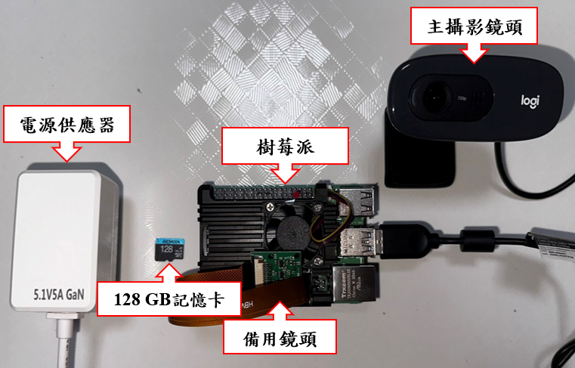
圖6：樹莓派實驗設備裝置
二、系統展示
根據案例一展示成果，如圖7所示，測試情境是在臺灣地區的隧道內行駛之視角，在汽機車行進的同時，進行實驗偵測，圖片中有幾輛車在前方，可以看到它們的尾燈，目前沒有辨識錯誤的問題，並成功辨識到限速70公里的交通號誌之標籤特徵，關於FPS為計算每秒幀數的訊息，顯示為FPS：0.7；辨識實際結果如表9所示。
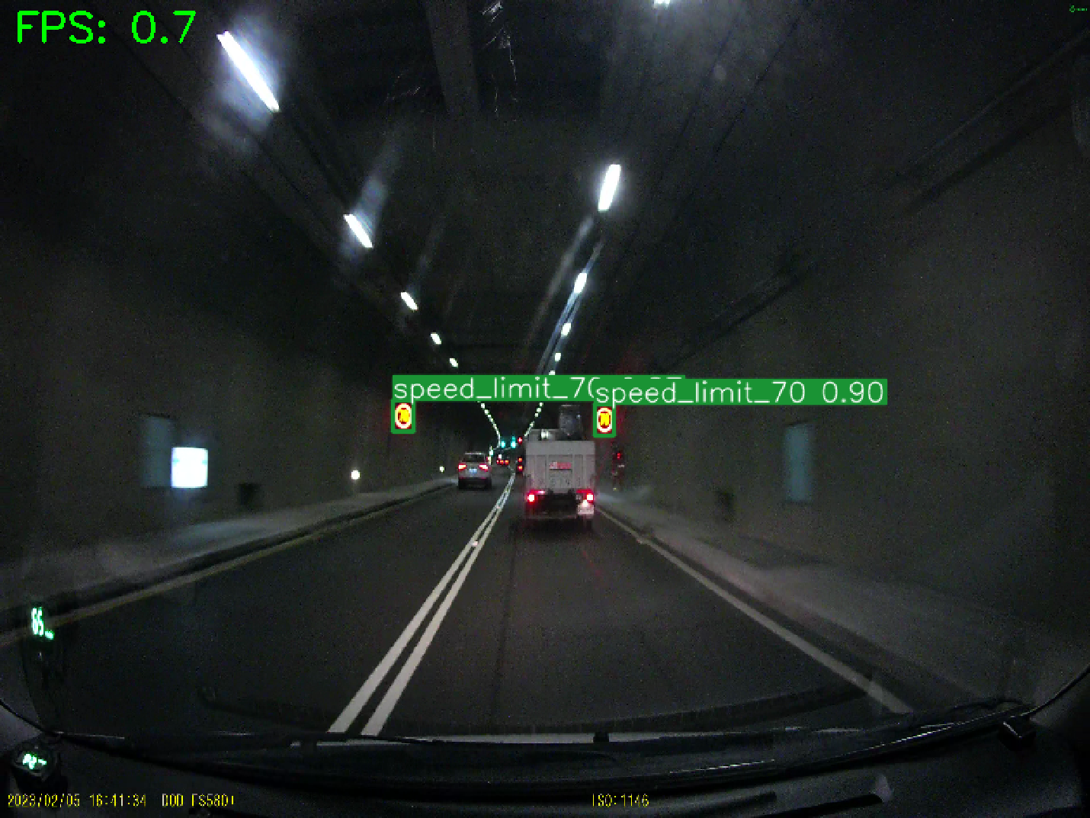
圖7：臺灣交通號誌辨識結果之案例一
表9：辨識實際結果
標籤類別 | 實際成果 | 預測成果
speed_limit_70 | Yes | Yes
speed_limit_70 | Yes | Yes
根據案例二展示成果，如圖8所示，測試情境是在臺灣地區的一般道路行駛之視角，在汽機車行進的同時，進行實驗偵測，圖片中成功辨識到綠燈的交通號誌之標籤特徵，但較遠處的號誌標語則辨識成了紅燈，關於FPS為計算每秒幀數的訊息，顯示為FPS：0.79；辨識實際結果如表10所示。
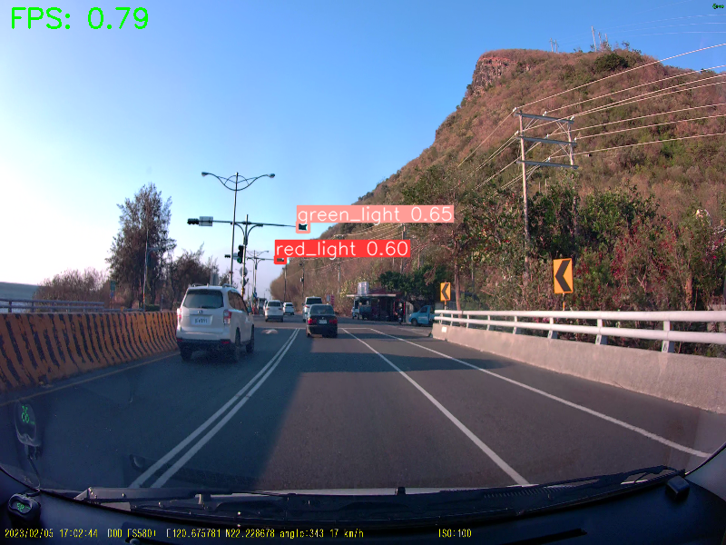
圖8：臺灣交通號誌辨識結果之案例二
表10：辨識實際結果
標籤類別 | 實際成果 | 預測成果
green_light | Yes | Yes
red_light | No | Yes
由上述案例結果可見，在不同的道路情境下，本研究的交通號誌辨識系統能成功識別出許多交通號誌；然而，在較遠處之交通號誌的辨識上，還存在一些改進的空間；此外，FPS的計算提供了系統處理速度的評估，這對於系統的實際效能和應用的可行性相當重要。
透過上述之系統展示結果，本研究展示了交通號誌辨識系統在不同情境下的效能表現，本研究期望提供再後續改進系統上，有關於辨識速度和準確率提供有價值的參考，並且對於實現更安全、智慧的交通網絡具有重要之意涵。
- 結論與未來展望
- 結論
本研究基於YOLOv8和RT-DETR之物件偵測演算法，應用於臺灣地區的交通號誌辨識上，使用了臺灣地區常見的限速號誌、紅綠燈資料集進行模型訓練，根據研究結果，不管使用哪一個模型，皆能夠達到一定的準確率，使用輕量化的模型就足以應付本研究的應用情境。
YOLOv8-S模型在辨識速度、準確率方面皆得到不錯的結果，並能夠有效的解決GPS信號在收訊不良的情境下，無法提供正確的限速提醒之缺失，為交通安全領域提供貢獻，基於YOLOv8的物件偵測方法，可以實現限速號誌提醒系統應用於實際環境之研究，本研究的主要貢獻如下：
(一)因目前公開資料集皆是國外的交通號誌，在臺灣的限速號誌之數據集資源相較於稀少，因此本研究針對臺灣地區的限速相關號誌進行了資料集的蒐集，使用自行蒐集的資料集，以利後續的深入研究做準備。
(二)根據研究結果發現，運用YOLOv8模型進行限速號誌的辨識，並取得YOLOv8-S模型為較佳的辨識結果，YOLOv8具有速度快、準確性高、支持多GPU訓練、模型較小、易於擴展和部署等優點，是本研究主要選擇此模型的原因。
(三)起初，本研究為了增加資料集的豐富度以利適應各應用情境，加入夜間的圖像進行模型的訓練，但訓練的效果並不佳，所以本研究結果建議在模型訓練前，可以針對夜間圖像進行前處理，有助於得到較佳模型的訓練結果。
二、未來展望
本研究對於臺灣地區常見的限速號誌數據集模型之後續研究，其方向可歸納為下列三點：
(一)圖片前處理
部分號誌特徵的判斷，可能會因為拍攝角度不同、畫面解析度、情境明暗差異等其他因素，皆會影響辨識的結果，未來建議可以針對圖片的前處理做加強，相信在辨識的準確率上會有預期的改善。
(二)臺灣地區常見的限速交通號誌資料集之擴充
目前本研究所蒐集之臺灣地區常見的限速交通號誌資料集僅有24859張，仍有增加資料集的空間，尤其是高限速號誌與夜間環境的數據集目前較不充足，建議是未來研究值得增進的部分；此外，本研究目前僅有辨識限速號誌、測速照相機警告號誌、紅綠黃燈的部分，建議未來可以增加不同種類的號誌、情境等，使得數據集可以有更多種類的交通號誌，例如：前方道路禁止右轉、此道路為禁止進入等，使得限速號誌偵測與辨識能夠更加完善。
(三)YOLOv8-S模型後續開發與應用
本研究未來將進一步優化檢測模型的效能和穩定性，並嘗試將其與行車紀錄器或APP進行結合，使得功能能夠更加完善，開發成一套智慧交通系統，希望能將其應用於自駕車的相關領域。未來亦可以嘗試結合更多不同的模型，達到更多不同情境的應用。
參考文獻
- 邱嘉玉(2015)。行車紀錄器之限速路標辨識與應用。﹝碩士論文。中原大學﹞臺灣博碩士論文知識加值系統。 https://hdl.handle.net/11296/5xw83n。
- 章聰誠(2024)。改進Yolov7在交通號誌偵測任務-以台灣交通號誌資料集為例。﹝碩士論文。國立臺灣科技大學﹞臺灣博碩士論文知識加值系統。https://ndltd.ncl.edu.tw/cgi-bin/gs32/gsweb.cgi?o=dnclcdr&s=id=%22112NTUS5392023%22.&searchmode=basic。
- Amit, Y., Felzenszwalb, P., & Girshick, R. (2020).Object detection. Computer Vision: A Reference Guide, 1-9.
- Bisong, E., & Bisong, E. (2019). Google colaboratory. Building machine learning and deep learning models on google cloud platform: a comprehensive guide for beginners, 59-64.
- Dupin, M., Reynaud, P., Jarošík, V., Baker, R., Brunel, S., Eyre, D., ... & Makowski, D. (2011). Effects of the training dataset characteristics on the performance of nine species distribution models: application to Diabrotica virgifera virgifera. PloS one, 6(6), e20957.
- Haque, W. A., Arefin, S., Shihavuddin, A. S. M., & Hasan, M. A. (2021). DeepThin: A novel lightweight CNN architecture for traffic sign recognition without GPU requirements. Expert Systems with Applications, 168, 114481.
- Huang, Z., Li, L., Krizek, G. C., & Sun, L. (2023). Research on traffic sign detection based on improved YOLOv8. Journal of Computer and Communications, 11(7), 226-232.
- ImageEnhance Module. (2024). Pillow (PIL Fork) 10.3.0 Documentation. https://pillow.readthedocs.io/en/stable/reference/ImageEnhance.html
- Kaur, J., & Singh, W. (2024). A systematic review of object detection from images using deep learning. Multimedia Tools and Applications, 83(4), 12253-12338.
- Kee, E., Chong, J. J., Choong, Z. J., & Lau, M. (2024). Object Detection with Hyperparameter and Image Enhancement Optimisation for a Smart and Lean Pick-and-Place Solution. Signals, 5(1), 87-104.
- Li, Y., Li, J., & Meng, P. (2023). Attention-YOLOV4: a real-time and high-accurate traffic sign detection algorithm. Multimedia tools and applications, 82(5), 7567-7582.
- Lv, W., Xu, S., Zhao, Y., Wang, G., Wei, J., Cui, C., ... & Liu, Y. (2023). Detrs beat yolos on real-time object detection. arXiv preprint arXiv:2304.08069.
- Liu, X., Huang, R., Cai, J., Yang, X., & Xie, Z. (2023, October). Feasibility Analysis of RT-DETR in the Context of Foreign Object Intrusion at Railway Boundaries. In International Conference on Electrical and Information Technologies for Rail Transportation (pp. 538-545). Singapore: Springer Nature Singapore.
- Megalingam, R. K., Thanigundala, K., Musani, S. R., Nidamanuru, H., & Gadde, L. (2023). Indian traffic sign detection and recognition using deep learning. International Journal of Transportation Science and Technology, 12(3), 683-699.
- Patil, S. S., Patil, S. H., Pawar, A. M., Bewoor, M. S., Kadam, A. K., Patkar, U. C., ... & Sharma, S. (2023, July). Vehicle Number Plate Detection using YoloV8 and EasyOCR. In 2023 14th International Conference on Computing Communication and Networking Technologies (ICCCNT) (pp. 1-4). IEEE.
- Raghunandan, A., Raghav, P., & Aradhya, H. R. (2018,April). Object detection algorithms for video surveillance applications. In 2018 International Conference on Communication and Signal Processing (ICCSP) (pp. 0563-0568). IEEE.
- Song, W., & Suandi, S. A. (2023). Tsr-yolo: A chinese traffic sign recognition algorithm for intelligent vehicles in complex scenes. Sensors, 23(2), 749.
- Song, Q., Li, S., Bai, Q., Yang, J., Zhang, X., Li, Z., & Duan, Z. (2021). Object detection method for grasping robot based on improved YOLOv5. Micromachines,12(11), 1273.
- Saad, A., & Mohamed, A. A. (2021). An integrated human computer interaction scheme for object detection using deep learning. Computers & Electrical Engineering,96,107475.
- Talaat, F. M., & ZainEldin, H. (2023). An improved fire detection approach based on YOLO-v8 for smart cities. Neural Computing and Applications, 35(28), 20939-20954.
- Ultralytics. (2023). Https://Docs.Ultralytics.Com/
- Wang, J., Chen, Y., Dong, Z., & Gao, M. (2023). Improved YOLOv5 network for real-time multi-scale traffic sign detection. Neural Computing and Applications, 35(10), 7853-7865.
- Xu, Y., Wang, H., Liu, X., He, H. R., Gu, Q., & Sun, W.(2019). Learning to see the hidden part of the vehicle in the autopilot scene. Electronics, 8(3), 331.
- Zhu, M., & Kong, E. (2024). Multi-Scale Fusion Uncrewed Aerial Vehicle Detection Based on RT-DETR. Electronics, 13(8), 1489.

